扬州市江都区花荡中学2012-2013九年级第一学期物理期中试卷（有答案）

（考试时间：100分钟 满分：100分）
注意事项：
1．本试卷选择题共26分，非选择题共74分。考生答题全部答在答题卡上，答在本试卷
上无效。
2．作图题必须用铅笔作答。
一、选择题（每题2分，共26分）
1．水平桌面上的文具盒在水平方向的拉力作用下，沿拉力的方向移动一段距离，则下列判断正确的是
A．文具盒所受重力做了功 B．文具盒所受支持力做了功
C．文具盒所受拉力做了功 D．没有力对文具盒做功
2．下列所示工具中，使用时不能省力的是
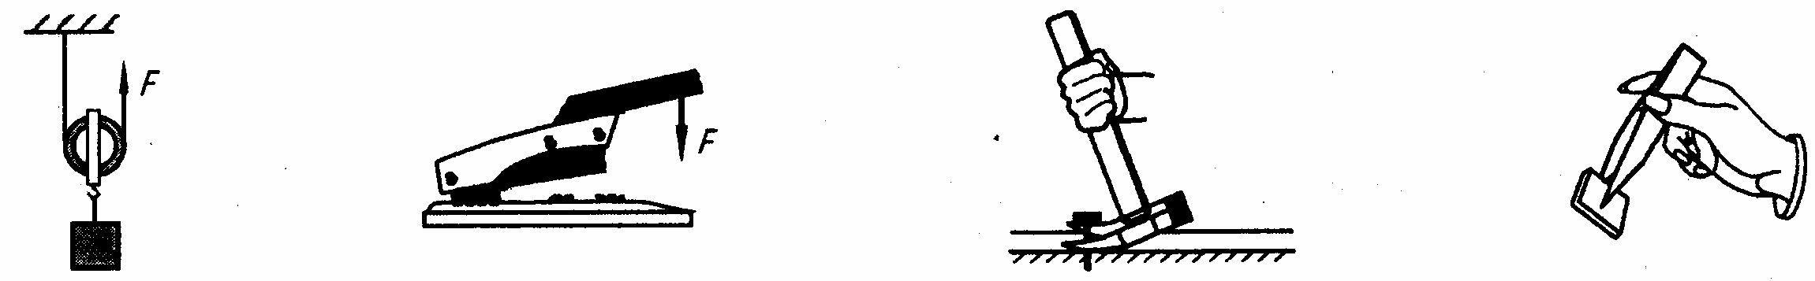

A．动滑轮 B．订书机 C．羊角锤 D．镊子
第2题图
3．一箱汽油用掉一半后，剩下的一半汽油与原来一箱汽油相比较
A．内能与原来的一样 B．比热容变为原来的一半
C．热值与原来的一样 D．密度变为原来的一半
4．四个同学进行登山比赛，如果规定功率最大者获胜，那么最后胜出者一定是
A．体重最大的一个 B．时间最短的一个
C．速度最大的一个 D．做功最快的一个
5．下列现象中，通过热传递来改变内能的是

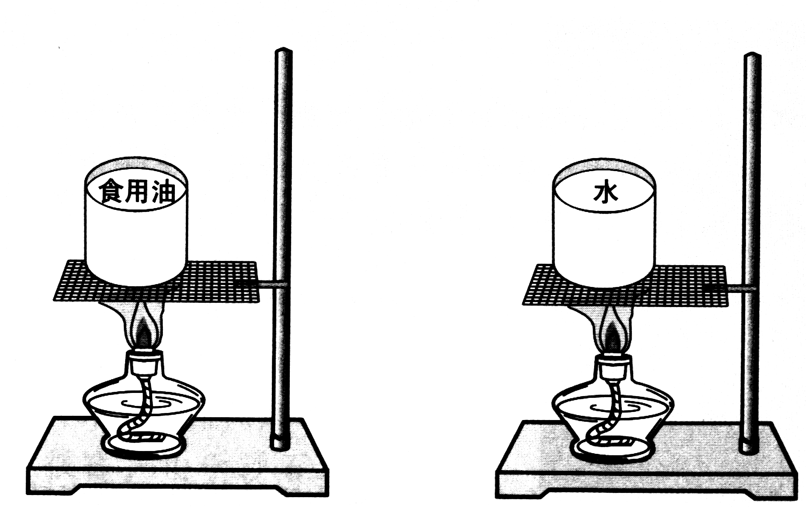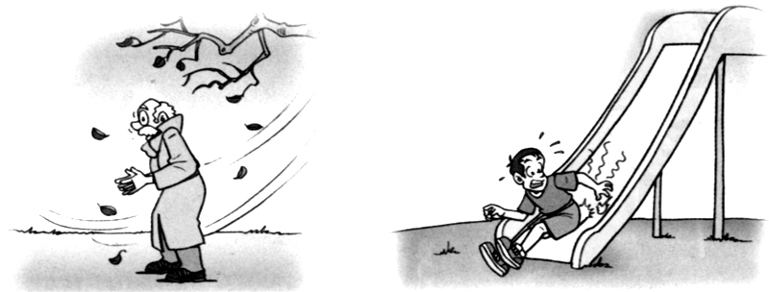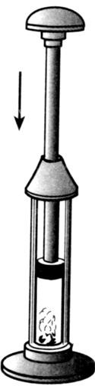
A．给冷水加热 B.压缩空气温度升高 C.下滑时臀部发热 D.搓手取暖
第5题图

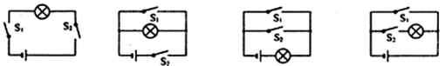
6．学校校园有前后两道门，为了加强校内安全，学校给值班室安上了指示灯，只有当两道门都关上时（关上一道门相当于闭合一个开关），值班室内的指示灯才会发光，表明门都关上了。下列图中符合要求的电路是
A B C D
第6题图
7．关于温度、热量、内能，以下说法正确的是
A．物体的温度越高，所含的热量越多 B．0℃的冰没有内能
C．一个物体吸收热量时，温度不一定升高 D．对物体做功，物体的温度一定升高
8．如图所示，小华把悬挂的铁锁拉近并紧贴自己的鼻子，稳定后松手，头保持不动，铁
锁向前摆去又摆回。下列说法正确的是
A．锁不断地来回摆动，是因为动能不断增加
B．锁向下摆的过程中，重力势能转化为动能
C．锁摆到最低点后会继续上升，是因为受重力作用
D．锁摆动的过程中，机械能总量不变，所以摆回来时会碰到鼻子
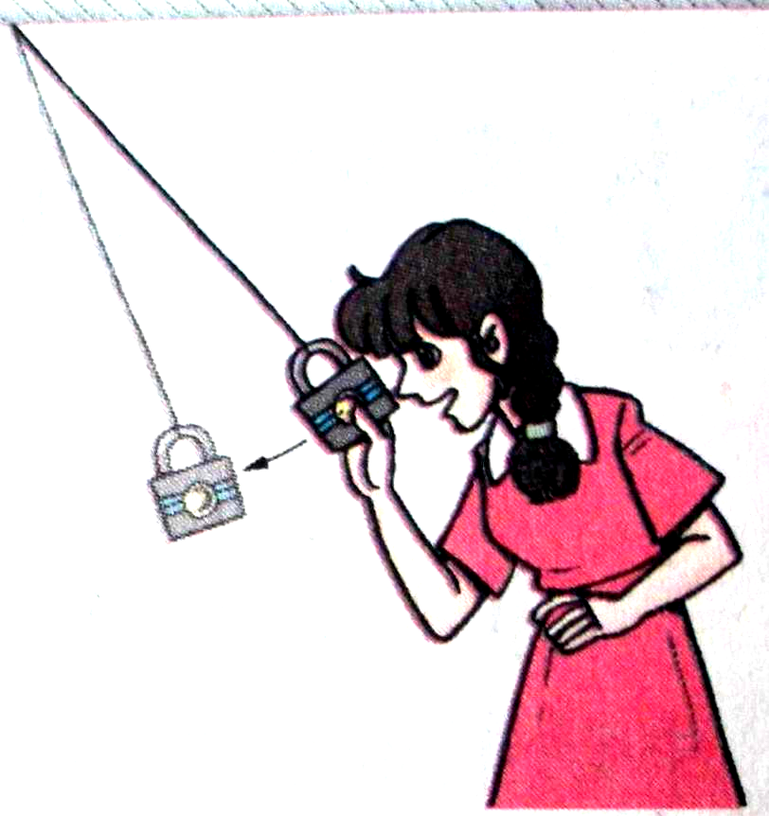
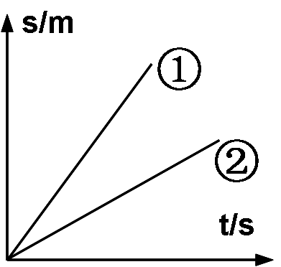
第8题图
第9题图
第13题图

9．如图的剪刀剪纸机械效率为80% ，这表示
A．若作用在剪刀的动力是1N，则阻力是0.8N
B．若作用在剪刀的阻力是1N，则动力是0.8N
C．若作用在剪刀的动力做功1J，则有0.2J 的功用于剪纸
D．若作用在剪刀的动力做功1J，则有0.8J 的功用于剪纸
10．小明同学以常态速度上四楼，则他上楼的功率最接近的数据为
A．3W B．30W C．300W D．3000W
11．一辆在水平路面上匀速行驶的洒水车正在洒水作业，关于该洒水车，下列说法正确的
是
Ａ．机械能不变，动能不变 B．机械能变小，动能变小
Ｃ．机械能不变，动能变小 D．机械能变小，动能不变
12．在一根轻质杠杆的左右两端分别挂上200N和300N的重物时，杠杆恰好平衡，若将
两边重物同时减小50N，则杠杆
A．左端下沉 B．右端下沉 C．仍然平衡 D．无法确定
13．用测力计沿水平方向两次拉着同一物体在同一水平面上运动，两次运动的s—t图像如
图所示，其对应的测力计示数分别为F₁和F₂，功率分别为P₁和P₂，则他们大小关系
正确的是
A．F₁>F₂ P₁>P₂ B．F₁=F₂ P₁>P₂
C．F₁=F₂ P₁<P₂ D．F₁<F₂ P₁<P₂
二、填空题（每空1分，共30分）
14．下列仪器或工具①量筒，②剪刀，③烧杯，④试管夹，⑤托盘天平，⑥弹簧测力计。它们在使用过程中，利用了杠杆原理的是 ▲ （填序号）。
15．干电池对外供电时 ▲ 能转化为 ▲ 能。
16．起重机在5秒内将重2×10⁴N的集装箱匀速提高2m，在这个过程中起重机的拉力做的功为 ▲ J，它的功率为 ▲ W。若起重机又将集装箱匀速平移了3m，此时拉力做功 ▲ J。
17．如图所示，汽油机正处于 ▲ 冲程，这个冲程是 将 ▲ 能转化为 ▲ 能。 一台单缸四冲程汽油机，飞轮转速是1800r／min，该汽油机每秒钟内完成 ▲ 个冲程，做功 ▲ 次。
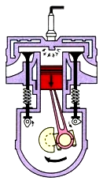
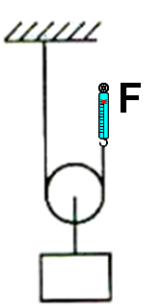
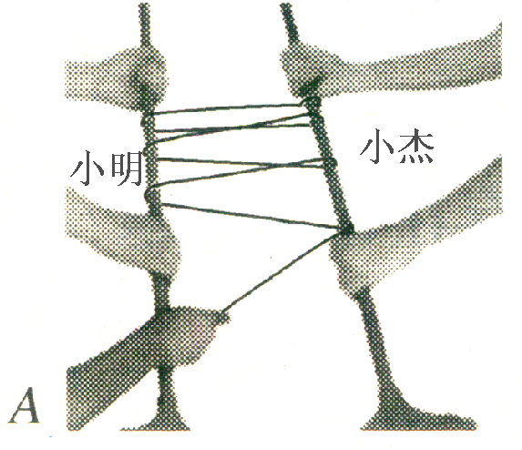
第17题图
第19题图
第20题图

18．一位同学骑自行车加速上坡的过程中，他的动能 ▲ ，势能 ▲ ，机械能 ▲ （增大/不变/减小）。
19．如图所示，用动滑轮把重为80N的物体匀速向上提，弹簧测力计的示数为48N，则拉力为 ▲ N，不计摩擦和绳重，动滑轮重为 ▲ N，这时该动滑轮的机械效率约为 ▲ 。
20．小明和小杰握住两根较光滑的木棍,小华将绳子的一端系在其中一根木棍上，然后如图所示依次将绳子绕过两根木棍，小明和小杰相距一定的距离握紧木棍站稳后，小华在图A处拉绳子的另一端，用很小的力便能拉动他们。
(1) 两根木棍和绳子组成的机械相当于 ▲ 。
(2) 若小华所用的拉力为20N，则小明和小杰受到的拉力分别为 ▲ N、 ▲ N(摩擦忽略不计）。
21．园艺师傅使用如右图所示的剪刀修剪树枝时，常把树枝尽量往剪刀轴O靠近，这样做的目的是为了 ▲ 阻力臂（增大/减小），省 ▲ （力/距离）。
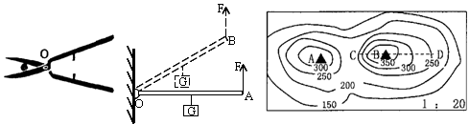
第21题图
第22题图
第23题图

22. 如图所示，轻质杠杆OA中点悬挂一重G=60N的物体，在A端施加一竖直向上的力F，杠杆在水平位置平衡，则F= ▲ N；保持F的方向不变，将杠杆从A位置匀速提到B位置的过程中，力F将 ▲ （变大/不变/变小）。
23．如图所示是我省某山地的等高线地形图（单位：米），请回答以下问题：
座位号
(1) 若把同一个物体分别放在A点和B点，则物体的重力势能较大的是在 ▲ 点。
(2) 小明欲攀登B高地，有CB、DB两条登山路线，其中 ▲ 路线攀登较为省力。
(3) 若小明在山脚下（海拔150m处）出发登山到达B，他想测量登山过程的功率，他还需要测量的物理量是： ▲ ， ▲ 。
24．小明用打气筒给自行车轮胎打气，打完气后小明用手摸打气筒的整个外壁都感觉较热，他判断这主要是压缩气体做功造成的，你认为他判断正确吗？ ▲ （正确/不正确）。你的理由是 ▲ 。
三、作图题（每小题2分，共6分）
25．按照题目要求作图
(1) 如图所示，用螺丝刀撬图钉，O为支点，请画出动力F_{l}的力臂L₁。（保留作图痕迹）。
(2) 要用滑轮组将陷在泥中的汽车拉出来，试在图中画出最省力的绕绳方法。
(3) 如图所示的曲棒。ABC可绕A点的转轴转动，请画出要使曲棒ABC在图中位置保持平衡时所需最小力的示意图。
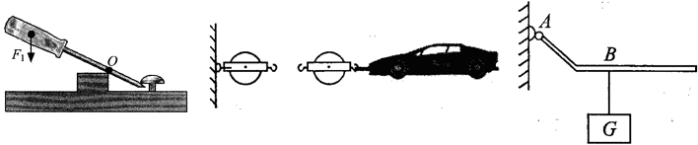
第25题（1） 第25题（2） 第25题（3）

四、实验探究题(第29题第（3）小题3分，其它题每空1分，共计24分)
26．如图甲，在探究“不同物质吸热能力”的实验中：
（1）在两个相同的烧杯中加入初温相同、 ▲ 相同的水和煤油（$ρ_{水}>ρ_{\text{煤油}}$）。选用相同电加热器的目的是：使水和煤油在相同时间内 ▲ 。
（2）水和煤油温度随时间变化的图像如图乙所示，根据图像可判断出a物质是 ▲ ； ▲ 吸热能力强。
（3）本实验采用的物理研究方法是 ▲ 法。
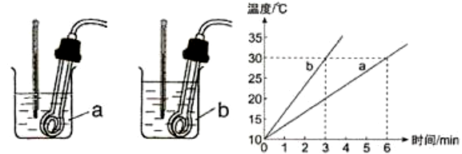
第26题图
甲
乙甲

27.小明探究杠杆的平衡条件：
（1）如图（a），要使支架上的杠杆在水平位置平衡，可将杠杆右端的平衡螺母向 ▲ 调节。
（2）如图（b），在左边用弹簧测力计竖直向下拉，使杠杆在水平位置平衡，这样做的好处是 ▲ 。
（3）如图（c），当杠杆在水平位置平衡时，与图（b）相比，弹簧测力计示数将 ▲ （选 填“变大”、“变小”或“不变”）， 弹簧测力计示数与其力臂的积 ▲ （选填“变大”、“变小”或“不变”）。
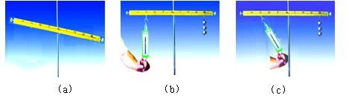

第27题图

28．小明看到运动员拉弓射箭时，弓拉得越弯，箭射得越远．
第28题图
小明猜想：弹性势能的大小可能与物体的弹性形变有关。
（1）为验证其猜想是否正确，他设计了如下实验（弹簧被压缩后未超过其弹性限度）如图所示，将同一个弹簧压缩 ▲ （选填“相同”或“不同”）的长度，将小球置于弹簧的右端，松开后小球碰到同一位置的相同木块上，分析比较木块 ▲ ，从而比较弹性势能的大小。
（2）若水平面绝对光滑，本实验将 ▲ （选填“能”或“不能”）达到探究目的。
（3）小明根据实验现象认为：小球推动木块移动一段距离后都要停下来，所以弹簧、小球和木块所具有的机械能最终都消灭了。你认为小明的观点是 ▲ 的（正确/不正确），理由是 ▲ 。
29．小明用滑轮做实验：
(1)他们研究定滑轮特点时，做的实验如甲图所示，据此可证明：使用定滑轮 ▲ 。
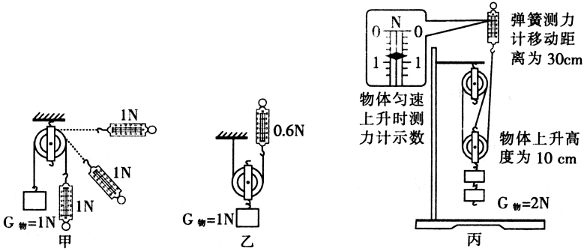
(2)他们研究动滑轮特点时，用动滑轮匀速竖直提升重物，如乙图所示。据此可知，使用动滑轮 ▲ 。
第29题图

(3)他们组装了滑轮组，发现使用滑轮组提升重物时能省力，于是他们想：利用滑轮组提升重物能否省功呢？为此，他们进行的实验如丙图所示。请根据丙图信息。写出分析数据的具体过程，并回答他们的问题。（3分）
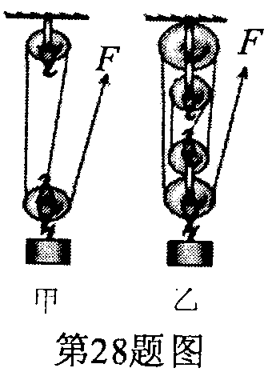
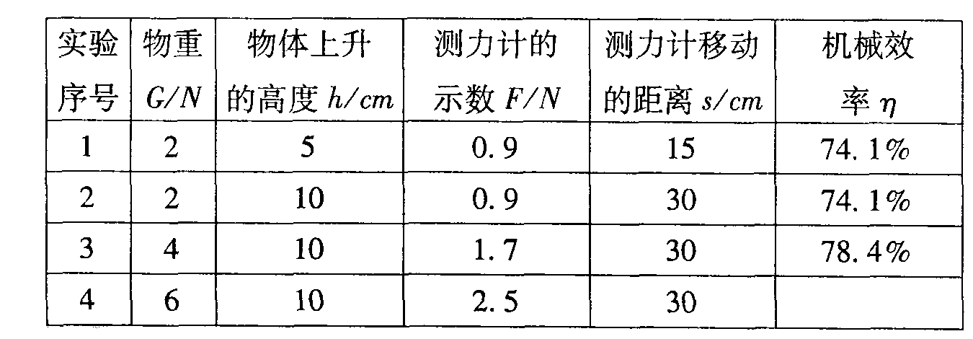
30．小明在“测滑轮组机械效率”的实验中，用如图甲所示的滑轮组进行实验，实验数据如下表。
第30题图
(1) 分析表中数据，可知滑轮组的机械效率与物体上升的高度 ▲ ，与所提物体的重力大小 ▲ （有关/无关）；
(2) 请算出第4次实验的机械效率为 ▲ ；
(3) 如果换用图乙所示装置进行实验，把同一重物提升相同高度，机械效率更 ▲ （大/小）；
(4) 在正确操作该实验时，应该沿着竖直方向匀速拉动弹簧测力计，若某同学在实验时加速拉动弹簧测力计，则所测得的滑轮组机械效率与正确操作实验相比将 ▲ （偏大/不变/偏小）。
五、计算题（第31题7分、第32题7分，共14分）
31．小高家里原来用液化石油气烧水，每天用60℃的热水100kg。她参加“探究性学习”活动后，在老师和同学的帮助下，制造了一台简易的太阳能热水器。
（1）若用这台热水器每天可将100kg的水从20℃加热到60℃，这些水吸收的热量是多少？
（2）若液化石油气燃烧放出的热量有70%被水吸收，她家改用太阳能热水器后平均每天可节约液化石油气多少kg？（液化石油气的热值是8.0×10⁷J/kg）
（3）请你说出太阳能热水器的优点。（只要写出一条）
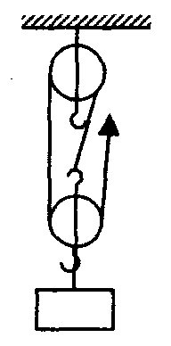
32．小明利用如图所示的滑轮组把重480N的物体提高10m，已知滑轮组的机械效率是80%（不计绳重和摩擦），求：
第32题图
(1)小明做的有用功、总功。
(2)用此滑轮组吊起600N的物体，滑轮组的机械效率又是多大？

2012－2013学年度第一学期九年级物理期中试卷答题纸
（考试时间：100分钟 满分：100分）
一、选择题（每题2分，共26分）
题号 | 1 | 2 | 3 | 4 | 5 | 6 | 7 | 8 | 9 | 10 | 11 | 12 | 13
答案
二、填空题（每空1分，共30分）
14．
15． 、
16． J、 w、 J
17． 、 、 、 、
18． 、 、
19． N、 N、
20．(1) (2) N、 N
21． 、
22． N、
23．(1) (2) (3) 、
24． 、
三、作图题（每小题2分，共6分）
第25题（1） 第25题（2） 第25题（3）
四、实验探究题(第29题第（3）小题3分，其它题每空1分，共计24分)
26．（1） 、
（2） 、
（3）
27．（1）
（2）
（3） 、
28．（1） 、
（2）
（3） 、
29．(1)
(2)
(3)

30．(1) 、
(2)
(3)
(4)
五、计算题（第31题7分、第32题7分，共14分）
31．(1)

(2)

(3)

32．(1)

(2)
座位号
2012-2013学年度初三第一学期物理期中试卷参考答案
一、选择题（每题2分，共26分）
题号 | 1 | 2 | 3 | 4 | 5 | 6 | 7 | 8 | 9 | 10 | 11 | 12 | 13
答案 | C | D | C | D | A | A | C | B | D | C | B | B | B
二、填空题（每空1分，共30分）
14．②④⑤
15．化学能 电能
16．4×10⁴ 8×10³ 0
17．做功 内 机械 60 15
18．增大 增大 增大
19．48 16 83.3%
20．(1) 滑轮组 (2) 120N 140N
21．减小 力
22．30 不变
23．(1)B (2)DB (3) 人的质量 m 登山时间t
24．不正确 压缩气体做功造成打气筒外壁底部较热(这是克服摩擦做功形成的)
三、作图题（每小题2分，共6分）
略
四、实验探究题(第29题第（3）小题3分，其它题每空1分，共计24分)
26．（1）质量 吸收相同的热量 （2）水 水 （3）转换法/控制变量法
27．（1）左 （2）便于在杠杆上测出力臂大小 （3）变大 不变
28．（1）不同 移动距离的大小 （2）不能 （3）不正确 木块克服摩擦力做功，机械能转化为内能
29．(1)能改变动力方向，但不能省力
(2)可以省力
(3)W₁＝Gh=2×0.1＝0.2J(1分) W₂＝Fs＝0.8×0.3＝0.24J(1分)
[或$η=\frac{\text{Gh}}{\text{Fs}}×\text{100}\text{\%}=\frac{2×0\text{.}1}{0\text{.}8×0\text{.}3}×\text{100}\text{\%}=\text{83}\text{.}3\text{\%}$（2分）]
经比较W₁<W₂(或η<1)，所以使用滑轮组不能省功（1分）
30．(1)无关 有关 (2)80% (3)小 (4)偏小
五、计算题（第31题7分、第32题7分，共14分）
31．(1) 1.68×10⁷J （2分）
(2)0.3kg（4分）
(3) 略（只要合理就给分）（1）分

32．(1) 4800J（1分） 6000J（2分）
(2)83.3% （4分）

